الجمهورية الجزائرية الديمقراطية الشعبية
متوسطة بركات العرافي
{ الإختبار الثاني }
المدة : ساعتان
6 مارس 2017
في مادة الرياضيات لسنة الأولى متوسط
التمرين الأول: (06نقاط).
- أكمل ما يلي:
$\frac{15}{2}=\frac{…..}{8}$ ; ....... = $7×\frac{9}{10}$ ; $\frac{28}{5}×…..=28$
- أحسب مايلي:
$\frac{4}{10}×\frac{7}{100}$ ; $\frac{27}{100}-\frac{20}{100}$ ; $\frac{15}{10}+\frac{2}{100}$ ; $\frac{4}{10}-\frac{31}{100}$
- أختزل الكسور التالية:
$\frac{42}{36}$ ; $\frac{35}{60}$
- إليك نصف المستقيم المدرج تدريجا منتظما:
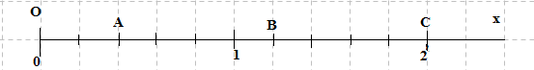

- عين فواصل النقاط التالية: A , B , C
- مثل الكسور التالية على هدا المستقيم: ( $\frac{8}{5}$ )E ; ($\frac{3}{5}$ $($ F ; $\frac{8}{10})$ ) G
التمرين الثاني: (4,5نقاط).

- ضع معادلة لكل سؤال ثم حل المعادلة:
- ما هو العدد الذي إدا أضفنا إليه 123 نحصل على 223؟
- ما هو العدد الذي إدا طرحناه من العدد 754 نحصل على العدد 55؟
- أوجد العدد المجهول في كل حالة:
- 24 × = 96
- - 19 = 10
- عمر سمير أصغر من عمر أبيه بــ 31 سنة، وعمر أبيه هو 60 سنة.
- مثل هده الوضعية بمخطط؟
- أكتب معادلة تسمح بحساب عمر سمير؟
- حل هده المعادلة؟
Belhocine : https://prof27math.weebly.com/

الصفحة 1/ 2 | لا تنسى أقلب الورقة
التمرين الثاني: (4,5نقاط).
أكمـــل الـجدول الأتـــي:
الزاوية | 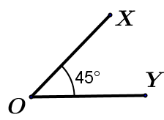 | 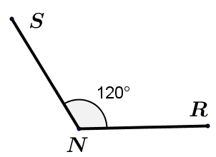 | 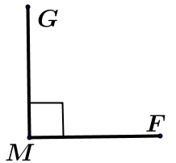
إسمها | $$\hat{………}$$ | $$\hat{………}$$ | $$\hat{………}$$
نوعها | .….. | …… | ……
ضلعيها | ... و … | …و … | … و…

الوضعية الإدماجية: (05نقاط).

يملك فلاح قطعة أرض كما في الشكل الأتي:

50m
60m
40 m
30 m

- أحسب مساحة هده الأرض؟
- غرس الفلاح $\frac{2}{3}$ من مساحة هده الأرض طماطم.
- أحسب المساحة المغروسة طماطم؟
- أحسب المساحة المتبقية؟
- أراد الفلاح إحاطة أرضه بالسياج مع ترك مدخل (ممرُ) عرضه 2m.
- ساعد هدا الفلاح لإيجاد طول السياج اللاًزم؟

حظ موفق للجميع

Belhocine : https://prof27math.weebly.com/

صفحة 2/ 2 | إنتهـــــــــــى | مع تحيات أساتذة المادة

